ПРОЕКТ
подготовлен на основании постановления
администрации Елизовского городского
поселения № 1875-п от 07.11.2018 года
(пункт 1 приложения)

ЕЛИЗОВСКИЙ МУНИЦИПАЛЬНЫЙ РАЙОН
«ЕЛИЗОВСКОЕ ГОРОДСКОЕ ПОСЕЛЕНИЕ»
Муниципальный нормативный правовой акт
О внесении изменений в муниципальный нормативный правовой акт «Правила землепользования и застройки Елизовского городского поселения Елизовского района Камчатского края»
от 12.09.2011 № 10-НПА
Принят Решением Собрания депутатов Елизовского городского поселения
№_____ от __________________

Статья 1.
Внести в муниципальный нормативный правовой акт «Правила землепользования и застройки Елизовского городского поселения Елизовского района Камчатского края» от 12.09.2011 № 10-НПА, принятый Решением собрания депутатов Елизовского городского поселения от 07.09.2011 года №126, следующие изменения:

- В Разделе II Карта градостроительного зонирования:

  - установить территориальную зону застройки индивидуальными жилыми домами (Ж 1) по границам земельных участков с кадастровыми номерами 41:05:0101002:145, 41:05:0101002:3361 и 41:05:0101002:3362 (приложение 1);

  - установить территориальную зону застройки малоэтажными жилыми домами (Ж 2) по границам земельного участка с кадастровым номером 41:05:0101006:5252, расположенного по ул. Вилкова, 18, г. Елизово (приложение 2);

  - установить территориальную зону транспортной инфраструктуры (Т) по границам земельного участка с кадастровым номером 41:05:0101006:506, расположенного в районе 35 км подъездной автомобильной дороги федерального значения А 401 от морского порта Петропавловск-Камчатский к аэропорту Петропавловск-Камчатский (Елизово) (приложение 3);

  - установить территориальную зону застройки среднеэтажными и многоэтажными жилыми домами (Ж 3) по границам образуемого земельного участка, ориентировочной площадью 1903 кв.м., расположенного по ул. Звездная в г. Елизово, в районе многоквартирных жилых домов № 5 и № 6 (приложение 4).

Статья 2.
Настоящий муниципальный нормативный правовой акт вступает в силу после его официального опубликования (обнародования).

Глава Елизовского
городского поселения Е.И. Рябцева

№ ___ - НПА от «___» _________ 20___

Приложение 1
к проекту муниципального нормативного
правового акта «О внесении изменений в
муниципальный нормативный правовой акт
«Правила землепользования и застройки

Елизовского городского поселения

Елизовского района Камчатского края»
от 12.09.2011 № 10-НПА»

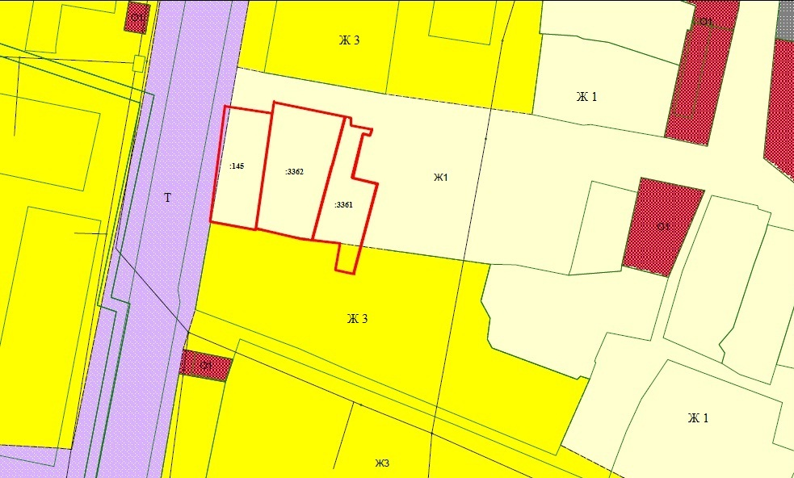

Приложение 2
к проекту муниципального нормативного
правового акта «О внесении изменений в
муниципальный нормативный правовой акт
«Правила землепользования и застройки

Елизовского городского поселения

Елизовского района Камчатского края»
от 12.09.2011 № 10-НПА»

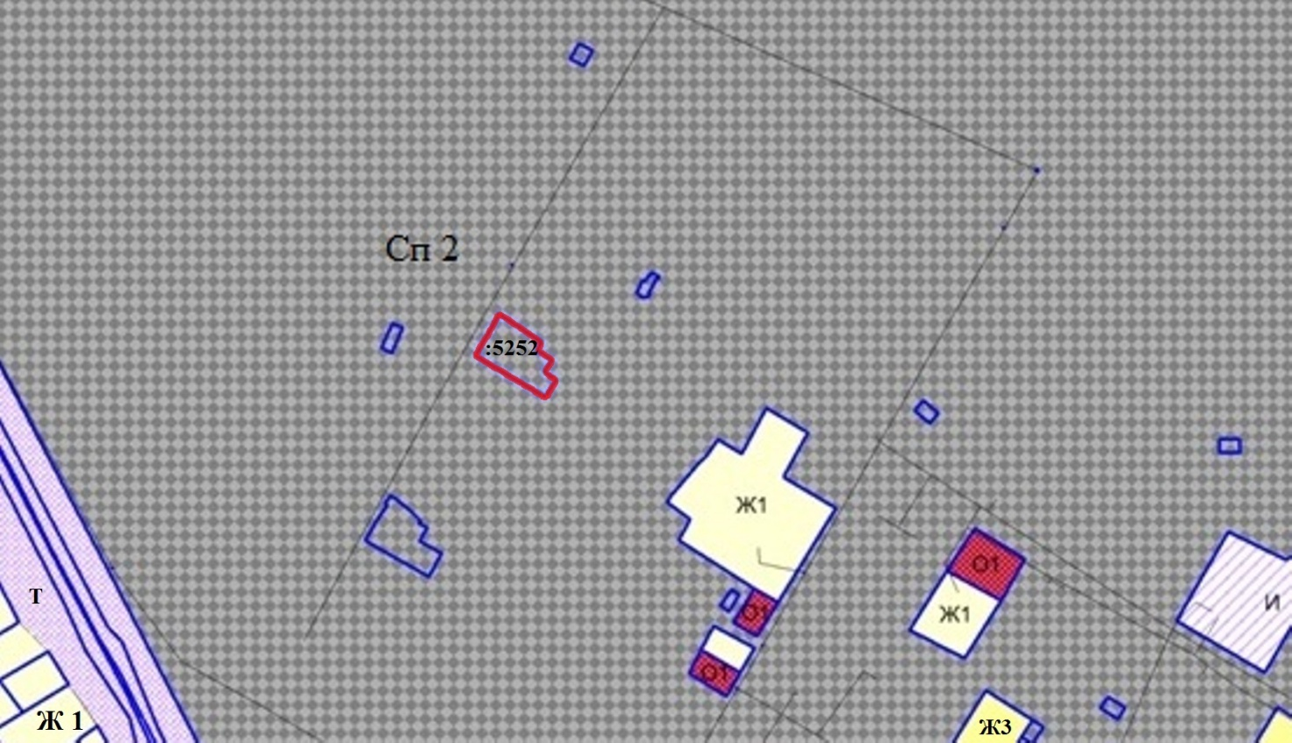

Приложение 3
к проекту муниципального нормативного
правового акта «О внесении изменений в
муниципальный нормативный правовой акт
«Правила землепользования и застройки

Елизовского городского поселения

Елизовского района Камчатского края»
от 12.09.2011 № 10-НПА»

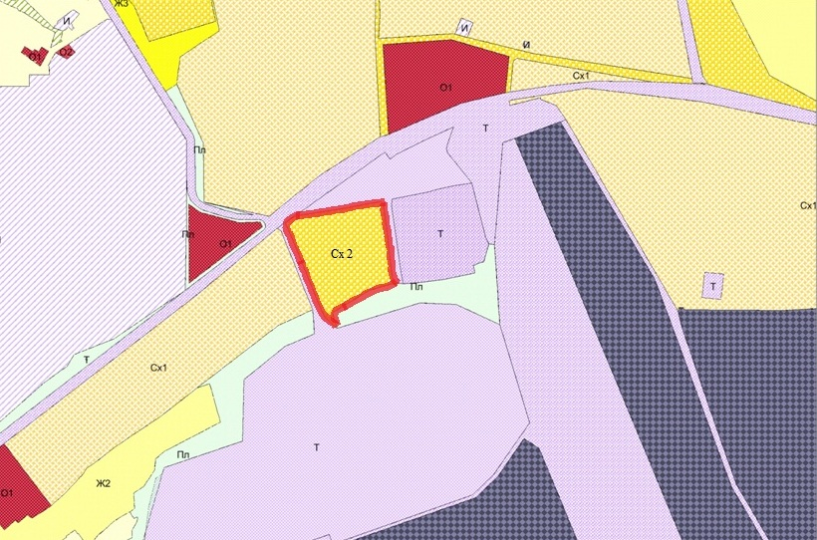

Приложение 4
к проекту муниципального нормативного
правового акта «О внесении изменений в
муниципальный нормативный правовой акт
«Правила землепользования и застройки

Елизовского городского поселения

Елизовского района Камчатского края»
от 12.09.2011 № 10-НПА»

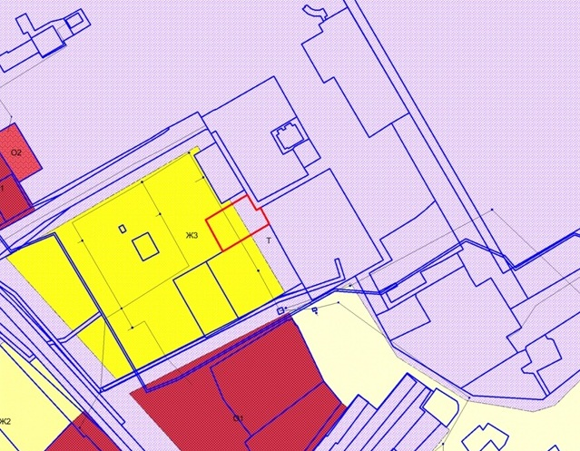

Геодезические данные образуемого земельного участка:
№ точки | Координаты (МСК 41)
 | Х | Y
1 | 576783,02 | 1396971,62
2 | 576808,29 | 1397014,00
3 | 576793,02 | 1397023,11
4 | 576795,32 | 1397027,19
5 | 576779,00 | 1397036,15
6 | 576751,09 | 1396989,27
 |  | S=1903 кв.м.

